任务工单4.2
学生姓名 |  | 学号 |  | 任务成绩
任务名称 | 调酒技法之摇和法 | 学时 | 2 | 班级
辅助设备 | 调酒壶、盎司杯；鸡尾酒杯；金酒；鸡蛋；柠檬汁、红樱桃 | 教学场地 | 暖咖1987 | 日期
客户任务 | 顾客点用红粉佳人鸡尾酒，要求规范标准调制该酒。
任务目的 | 制定工作计划，对客介绍摇和法，用摇和法规范调制红粉佳人。
一、资讯
1.摇壶酒的英文名称是____________。
2.摇和法的禁忌是_______________________ 。
3.摇和法要素主要有_________、__________、__________、 __________和____________。
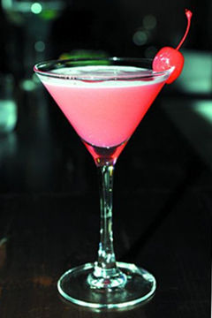
4.摇和法规范是__________、__________、__________和____________。
5.摇和法调酒宜发生错误是_________，__________和____________。
6.红粉佳人的英文名___________。
7.红粉佳人鸡尾酒的酒谱：

二、决策与计划
请根据客人点用和任务要求，确定所需的服务设备、酒水和工具，并对小组成员进行合理分工，制定详细的介绍和服务计划。
1.需要的服务设备、酒水和工具

2.小组成员分工

3.介绍和服务计划

三、实施
1.客人对介绍的红粉佳人鸡尾酒（摇和法）是否满意？为什么？

2.客人在介绍服务的过程中有什么其他的咨询？

3.客人有无在专心的听你介绍？

4.客人有否对下次光临表现出兴趣？

5.客人对你的红粉佳人鸡尾酒服务有何意见或建议？

通过上述操作，得出一下结论：
_________________________________________________________________。
四、检查
服务结束后，进行如下检查：
1.服务设备、酒水等是否清洁？________________________________。
2.服务设备、酒水等是否放回原处？___________________________。
3.成本控制如何？____________________________________________。
4.台面卫生如何？____________________________________________。

五、评估
1.请根据自己任务完成的情况，对自己的工作进行自我评估，并提出改进意见。

2.教师对小组情况进行评估，进行点评。

3.学生本次任务成绩：____________________。

